государственное бюджетное образовательное учреждение
среднего профессионального образования
Анжеро-Судженский горный техникум

Комплект

контрольно-оценочных средств

ПРОФЕССИОНАЛЬНОГО МОДУЛЯ ПМ.04
Выполнение работ по профессии горнорабочий подземный – машинист подземных установок

основной профессиональной образовательной программы (ОПОП)
по специальности

130405 Подземная разработка месторождений полезных ископаемых

Анжеро-Судженск 2013
Согласовано:  Исполнительный директор ОАО  «Шахтоуправление Анжерское»  «__»________2014г.  ________________Арышев Е.А. | Утверждаю:  Зам. директора по УР Кириченко И.П  ___________ Кириченко И.П.  «___» __________ 2013 г.

Комплект контрольно-оценочных средств

ПРОФЕССИОНАЛЬНОГО МОДУЛЯ ПМ.04
Выполнение работ по профессии горнорабочий подземный – машинист подземных установок
основной профессиональной образовательной программы (ОПОП)
по специальности
130405 Подземная разработка месторождений полезных ископаемых

Одобрено:
Протокол заседания методического совета
№ __ от «___» _________ 20 ______
Председатель:

Анжеро-Судженск 2013
Контрольно-оценочные средства профессионального модуля «ПМ.04 Выполнение работ по профессии горнорабочий подземный – машинист подземных установок», разработаны на основе Федерального государственного образовательного стандарта (далее – ФГОС), программы профессионального модуля «ПМ.04 Выполнение работ по профессии горнорабочий подземный – машинист подземных установок» для студентов 3 курса специальности среднего профессионального образования (далее СПО): 130405 Подземная разработка месторождений полезных ископаемых

Организация-разработчик: государственное бюджетное образовательное учреждение среднего профессионального образования Анжеро-Судженский горный техникум

Разработчик:
Поздяйкин Александр Максимович преподаватель специальных дисциплин государственного бюджетного образовательного учреждения среднего профессионального образования Анжеро-Судженского горного техникума

Рассмотрена и рекомендована цикловой комиссией преподавателей горных дисциплин государственного бюджетного образовательного учреждения среднего профессионального образования Анжеро-Судженского горного техникума

Заключение цикловой комиссии №____ от «____»__________20__ г.
Председатель цикловой комиссии _______________ А.М. Поздяйкин

- Общие положения

Контрольно-оценочные средства (КОС) предназначены для контроля и оценки образовательных достижений обучающихся, освоивших программу профессионального модуля «ПМ.04 Выполнение работ по профессии горнорабочий подземный – машинист подземных установок»
Результатом освоения профессионального модуля является готовность обучающегося к выполнению работ по профессии горнорабочий подземный – машинист подземных установок, составляющих его профессиональных компетенций, а также общие компетенции, формирующиеся в процессе освоения ОПОП в целом.
Формой аттестации по профессиональному модулю является экзамен (квалификационный): выполнение практических работ и защита отчета по практике. Итогом экзамена(квалификационного) является решение: «вид профессиональной деятельности освоен /не освоен».

- Формы контроля и оценивания элементов профессионального модуля
Таблица 2.1

Элемент программы | Форма контроля и оценивания
 | Текущий контроль | Промежуточная аттестация
МДК 04.01 | Защита практических работ, тестирование, сдача контрольных точек. | Дифференцированный зачет
УП.04.01 | Выполнение плана практики – отчет по контрольным точкам | Дифференцированный зачет
ПП.04.01 | Выполнение плана практики – отчет по контрольным точкам | Дифференцированный зачет
ПМ.04 |  | Экзамен (квалификационный)

- Результаты освоения дисциплины, подлежащие проверке

Результаты обучения
(основные умения, усвоенные знания)
уметь:
- производить подкатку и откатку груженых и порожних вагонеток при помощи лебедок, толкателей и вручную;
- роизводить сцепку и расцепку вагонеток и площадок, перевод стрелок;
- сопровождение составов и отдельных вагонеток;
- принимать и подавать звуковые и световые сигналы;
- поднимать сошедшие с рельсов вагонетки;
- производить очистку вагонеток, откаточных выработок, путей, водосточных канавок с погрузкой в вагонетки;
- производить осланцевание, смыв, уборку угольной пыли;
- производить побелку горных выработок;
- готовить глинистый, цементный, известковый растворы;
- производить расштыбовку конвейеров;
- производить зачистку почвы, настилов, пропускать горную массу по углеспускам (породоспускам);
- проводить, крепить, восстанавливать водоотливные канавы;
- доставлять взрывчатые вещества под наблюдением мастера - взрывника к местам производства взрывных работ;
- перестилать и заменять рештаки, настилы;
- производить затяжку боков и кровли выработок, замену затяжек, забутовку пустот за крепью, поддирку почвы и зачистку боков выработки;
- устанавливать и ремонтировать вентиляционные двери, окна, замерные станции;
- изготавливать, устанавливать, разбирать и ремонтировать трапы, люки, лестницы, полки, ограждения, перила, бункера в горных выработках;
знать:
- приемы и требования безопасности при ручной и механизированной подкатке вагонеток, переводе стрелок, сцепке, расцепке вагонеток, подъеме сошедших с рельсов вагонеток;
- правила эксплуатации и порядок содержания стрелочных переводов;
- правила эксплуатации канатной откатки, обслуживания приемно-отправительных площадок;
- правила передвижения и перевозки людей и грузов по горным выработкам;
- правила обслуживания ленточных и скребковых конвейеров;
- приемы и меры безопасности при доставке и такелаже материалов и оборудования;
- назначение и способы подачи звуковых и световых сигналов;
- транспортировку и переноску взрывчатых материалов;
- способы и порядок осланцевания, обмыва и уборки угольной пыли, правила обслуживания механизмов для осланцевания и побелки выработок, заправки заслонов;
- назначение и правила приготовления глинистого, цементного, известкового растворов;

К экзамену (квалификационному) по профессиональному модулю допускаются студенты, успешно прошедшие промежуточную аттестацию по междисциплинарному курсу, учебной и производственной практике в рамках профессионального модуля.

- Оценка освоения теоретического курса профессионального модуля
Основной целью оценки теоретического курса профессионального модуля является освоение студентами общих и профессиональных компетенций.
Оценка теоретического курса профессионального модуля осуществляется с использованием следующих форм и методов контроля: промежуточной аттестации, включающей устные опросы и выполнение практических работ. Результаты оцениваются по 5-ти балльной системе.

Промежуточная аттестация. (Выполнение и защита практической работы)
Текст задания. Выполните практическую работу согласно методическим указаниям:
Практическая работа №1
Практическая работа №2
Практическая работа №3
Практическая работа №4
Практическая работа №5
Практическая работа №6
Практическая работа №7
Практическая работа №8
Практическая работа №9
Практическая работа №10

5 Требования к дифференцированному зачету по учебной и производственной практике

Дифференцированный зачет по учебной и производственной практике выставляется на основании данных аттестационного листа (характеристики профессиональной деятельности студента на практике) с указанием видов работ, выполненных обучающимся во время практики, их объема, качества выполнения в соответствии с технологией и (или) требованиями организации, в которой проходила практика.
Уровень подготовки студентов при прохождении практики оценивается по 5-бальной системе.

5.1 Виды работ практики и проверяемые результаты обучения по профессиональному модулю
5.1.1 Учебная практика

Таблица 5.1
Виды работ | Коды проверяемых результатов (ПК, ОК)
Слесарные работы. Опиливание металлов. Клепка, подгонка, притирка, шабрение металлов.  Нарезание резьбы. Сверление и зенкование отверстий | ПК1, ОК3, ОК4
Вводный инструктаж. Грузоподъемные машины. Виды строп и правила строповки. | ПК1, ОК2, ОК3, ОК8
Вводный инструктаж. Правила испытания и обкатки горного оборудования . | ОК2, ОК3
- Предварительное обучение правилам безопасности. | ПК1, ОК6, ОК7
- Ознакомление с рабочим местом, оборудованием и порядком ведения электрослесарных работ. | ПК1, ОК1, ОК2, ОК6

5.1.2 Производственная практика

Таблица 5.2
Виды работ | Коды проверяемых результатов (ПК, ОК)
- Выполнение работ по профессии горнорабочий подземный-машинист подземных установок | ПК1, ОК2, ОК3, ОК6, ОК8, ОК10
- Должностные инструкции работников предприятия, режимы их работы, основные направления в работе. | ПК2, ОК1, ОК3, ОК7

По результатам прохождения практики заполняется аттестационный лист

Форма аттестационного листа

1. ФИО студента, № группы, специальность
________________________________________________________
2. Место проведения практики (организация), наименование, юридический адрес ________________________________________________
3. Время проведения практики ______________________________
4. Виды и объем работ, выполненные студентами во время практики:
________________________________________________________
________________________________________________________
5. Качество выполнения работ в соответствии с технологией и (или) требованиями организации, в которой проходила практика
_________________________________________________________
_________________________________________________________

Дата Подписи руководителя практики,
ответственного лица организации

Защита отчета по производственной практике

Основные требования к структуре и оформлению работы:
Структура и оформление отчета по учебной и производственной практике должны соответствовать основным требованиям Стандарта ГОСТ 7.32-2001 «Структура и правила оформления». В общем случае объем отчета должен составлять около 20-22 страницы (без приложений) машинописного текста. При этом введение должно занимать 1-2 страницы, основная часть – 16-18 страниц, заключение – не более 2 страниц и список использованных источников – 1-2 страницы.
Все страницы отчета (кроме приложений) нумеруются, начиная с титульного листа. Однако номер страницы на титульном листе и листе с содержанием не ставится. Нумерация должна начинаться лишь с первого листа введения.
Отчет должен быть оформлен с использованием следующих параметров форматирования: шрифт Times New Roman 14 пунктов, 1,0 межстрочный интервал. Отчет оформляется в сброшюрованном виде на листах формата А4.

К защите отчета по производственной практике должны быть готовы следующие документы:
- отчет, оформленный соответствующим образом, вложенный в папку;
- отзыв на отчет с места прохождения практики.

В отзыве руководителем практики указываются актуальность темы отчета, характеристика отчета, его достоинства и недостатки.

6 Структура контрольно-оценочных материалов для экзамена (квалификационного)

Контрольно-оценочные материалы предназначены для контроля и оценки результатов освоения профессионального модуля ПМ.04 Выполнение работ по профессии горнорабочий подземный – машинист подземных установок» по специальности СПО 130405 Подземная разработка месторождений полезных ископаемых.
В процессе итоговой оценки освоения содержания программы профессионального модуля ПМ.04 Выполнение работ по профессии горнорабочий подземный – машинист подземных установок» используются:
- результаты освоения междисциплинарного курса;
- экспертная оценка по итогам защиты отчетов учебной и (или) производственной практик;
Итогом экзамена (квалификационного) по освоению вида профессиональной деятельности по «ПМ.04 Выполнение работ по профессии горнорабочий подземный – машинист подземных установок» является однозначное решение – «вид профессиональной деятельности освоен/не освоен».
При выставлении оценки учитывается роль оцениваемых показателей для выполнения вида профессиональной деятельности, освоение которого проверяется. При отрицательном заключении хотя бы по одному показателю оценки результата освоения профессиональных компетенций принимается решение «вид профессиональной деятельности не освоен». При наличии противоречивых оценок по одному и тому же показателю при выполнении разных видов работ, решение принимается в пользу студента.

Сдача экзамена квалификационного организуется в виде ответов на вопросы экзаменационного билета.
Экзамен проводится в кабинете «Горное дело». На выполнение экзаменационной работы студенту предоставляется 45 минут.
Экзаменационные билеты:

УТВЕРЖДАЮ  _____________________  Зам. директора по УР | государственное бюджетное образовательное учреждение  среднего профессионального образования  Анжеро-Судженский горный техникум  Специальность 130405 «Подземная разработка месторождений полезных ископаемых»  ПМ.04 Выполнение работ по профессии горнорабочий подземный – машинист подземных установок
Экзаменационный билет №1

Инструкция. Экзаменационное задание содержит три вопроса. Отвечать на вопросы можно в любой последовательности. При подготовке к ответу можно пользоваться выполненными практическими работами.
Задание:
Вопрос 1. Что подразумевается под слесарными работами?

Вопрос 2. Во время подачи электровозом состава на верхнюю приемо-отправительную площадку бремсберга произошел сход вагонеток с рельсового пути (рис.1).

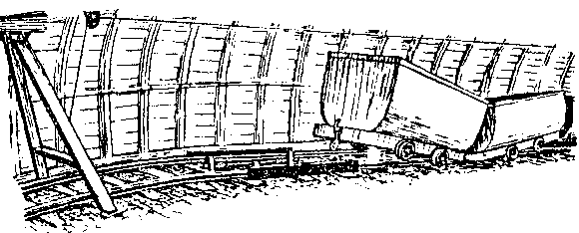

Рисунок 1

- Как Вы будете ликвидировать эту аварию?
- Опасность данной ситуации?

Вопрос 3. В каком порядке машинист должен выполнять работу после приемки конвейерной линии?

Условия проведения: Экзамен проводится в кабинете «Горное дело». На выполнение экзаменационной работы студенту предоставляется 45 минут.

Критерии оценки:

 | Отметка
Правильный ответ на все вопросы | «5»
Ответ на все вопросы с незначительными неточностями | «4»
Неправильный ответ на один из вопросов | «3»
Неправильный ответ на два вопроса | «2»

Преподаватель А.М. Поздяйкин

Председатель цикловой комиссии А.М. Поздяйкин
УТВЕРЖДАЮ  _________________  Зам. директора по УР | государственное бюджетное образовательное учреждение  среднего профессионального образования  Анжеро-Судженский горный техникум  Специальность 130405 «Подземная разработка месторождений полезных ископаемых»  ПМ.04 Выполнение работ по профессии горнорабочий подземный – машинист подземных установок
Экзаменационный билет №2

Инструкция. Экзаменационное задание содержит три вопроса. Отвечать на вопросы можно в любой последовательности. При подготовке к ответу можно пользоваться выполненными практическими работами.
Задание:
Вопрос 1. Какие работы выполняет горнорабочий (оператор) при обслуживании приемо-отправительных площадок?

Вопрос 2. При спуске партии из двух вагонеток по уклону произошел сход нижней вагонетки с рельсового пути (рис.2).

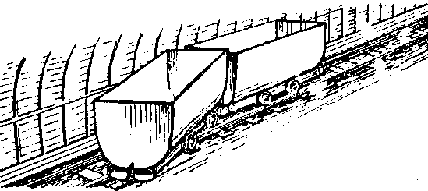

Рисунок 2

- Как ликвидировать аварию?
- Назовите возможные причины аварии.

Вопрос 3. Правила безопасности при установке конвейеров в горных выработках.

Условия проведения: Экзамен проводится в кабинете «Горное дело». На выполнение экзаменационной работы студенту предоставляется 45 минут.

Критерии оценки:

 | Отметка
Правильный ответ на все вопросы | «5»
Ответ на все вопросы с незначительными неточностями | «4»
Неправильный ответ на один из вопросов | «3»
Неправильный ответ на два вопроса | «2»

Преподаватель А.М. Поздяйкин

Председатель цикловой комиссии А.М. Поздяйкин
УТВЕРЖДАЮ  _________________  Зам. директора по УР | государственное бюджетное образовательное учреждение  среднего профессионального образования  Анжеро-Судженский горный техникум  Специальность 130405 «Подземная разработка месторождений полезных ископаемых»  ПМ.4 Выполнение работ по профессии горнорабочий подземный – машинист подземных установок
Экзаменационный билет №3

Инструкция. Экзаменационное задание содержит три вопроса. Отвечать на вопросы можно в любой последовательности. При подготовке к ответу можно пользоваться выполненными практическими работами.
Задание:
Вопрос 1. Для чего предназначены монорельсовые дороги?

Вопрос 2. На одном из конвейеров вышли из направляющего става скребковая цепь, и его натяжная начала заштыбовываться углем.
- Ваши действия?
- Возможные опасности, если расштыбовывать конвейер на ходу (рис.3)?

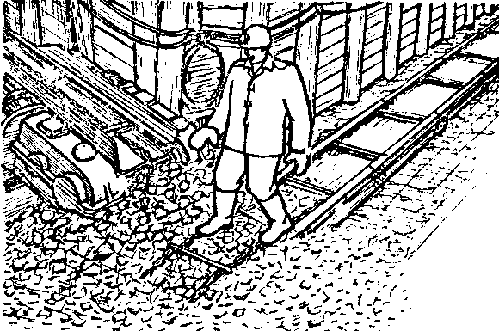

Рисунок 3

Вопрос 3. Каким должен быть зазор в наклонных выработках, оборудованных конвейером и pельсовыми путями?

Условия проведения: Экзамен проводится в кабинете «Горное дело». На выполнение экзаменационной работы студенту предоставляется 45 минут.

Критерии оценки:

 | Отметка
Правильный ответ на все вопросы | «5»
Ответ на все вопросы с незначительными неточностями | «4»
Неправильный ответ на один из вопросов | «3»
Неправильный ответ на два вопроса | «2»

Преподаватель А.М. Поздяйкин

Председатель цикловой комиссии А.М. Поздяйкин
УТВЕРЖДАЮ  _________________  Зам. директора по УР | государственное бюджетное образовательное учреждение  среднего профессионального образования  Анжеро-Судженский горный техникум  Специальность 130405 «Подземная разработка месторождений полезных ископаемых»  ПМ.04 Выполнение работ по профессии горнорабочий подземный – машинист подземных установок
Экзаменационный билет №4

Инструкция. Экзаменационное задание содержит три вопроса. Отвечать на вопросы можно в любой последовательности. При подготовке к ответу можно пользоваться выполненными практическими работами.
Задание:
Вопрос 1. В каком порядке должны укладываться доставляемые материалы в сосуд?

Вопрос 2. Машинист линии ленточных конвейеров, обнаружив заштыбовку натяжной и приводной станций, убрал ограждение, стал чистить конвейер, не останавливая его (рис. 4.1), и был травмирован (рис. 4.2).

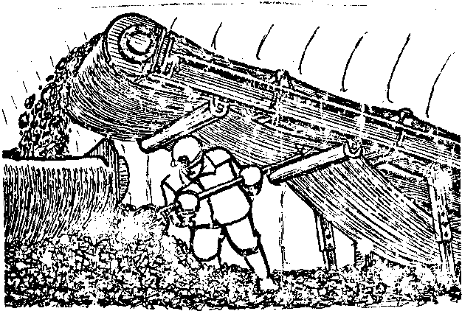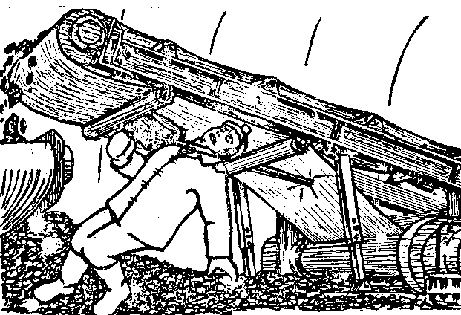

Рисунок 4.1 Рисунок 4.2

- Что необходимо было сделать машинисту, когда он обнаружил заштыбовку конвейера?
- Причина несчастного случая?

Вопрос 3. Правила безопасности при установке конвейеров в горных выработках.

Условия проведения: Экзамен проводится в кабинете «Горное дело». На выполнение экзаменационной работы студенту предоставляется 45 минут.

Критерии оценки:

 | Отметка
Правильный ответ на все вопросы | «5»
Ответ на все вопросы с незначительными неточностями | «4»
Неправильный ответ на один из вопросов | «3»
Неправильный ответ на два вопроса | «2»

Преподаватель А.М. Поздяйкин

Председатель цикловой комиссии А.М. Поздяйкин
УТВЕРЖДАЮ  _________________  Зам. директора по УР | государственное бюджетное образовательное учреждение  среднего профессионального образования  Анжеро-Судженский горный техникум  Специальность 130405 «Подземная разработка месторождений полезных ископаемых»  ПМ.04 Выполнение работ по профессии горнорабочий подземный – машинист подземных установок
Экзаменационный билет №5

Инструкция. Экзаменационное задание содержит три вопроса. Отвечать на вопросы можно в любой последовательности. При подготовке к ответу можно пользоваться выполненными практическими работами.
Задание:
Вопрос 1. Какие несчастные случаи характерны при эксплуатации скребковых конвейеров?

Вопрос 2. Вы обсаживаете верхнюю приемо-отправительную площадку уклона. К уклону подвезли состав с лесоматериалами. Вы обнаружили, что в одной из платформ лесоматериалы не увязаны (рис. 5).

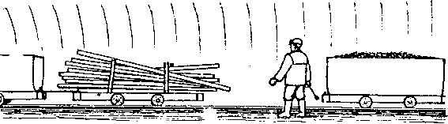

Рисунок 5

Квк Вы поступите?

Вопрос 3. Для тушения возможных пожаров какие первичные средства пожаротушения должны быть у каждой приводной станции?

Условия проведения: Экзамен проводится в кабинете «Горное дело». На выполнение экзаменационной работы студенту предоставляется 45 минут.

Критерии оценки:

 | Отметка
Правильный ответ на все вопросы | «5»
Ответ на все вопросы с незначительными неточностями | «4»
Неправильный ответ на один из вопросов | «3»
Неправильный ответ на два вопроса | «2»

Преподаватель А.М. Поздяйкин

Председатель цикловой комиссии А.М. Поздяйкин
УТВЕРЖДАЮ  _________________  Зам. директора по УР | государственное бюджетное образовательное учреждение  среднего профессионального образования  Анжеро-Судженский горный техникум  Специальность 130405 «Подземная разработка месторождений полезных ископаемых»  ПМ.04 Выполнение работ по профессии горнорабочий подземный – машинист подземных установок
Экзаменационный билет №6

Инструкция. Экзаменационное задание содержит три вопроса. Отвечать на вопросы можно в любой последовательности. При подготовке к ответу можно пользоваться выполненными практическими работами.
Задание:
Вопрос 1. Какое количество ВВ имеет право переносить подносчик?

Вопрос 2. На погрузочном пункте горнорабочий решил перейти на друзою сторону штрека между вагонетками состава. В этот момент состав дернуло, горнорабочий потерял равновесие и упал (рис.6).

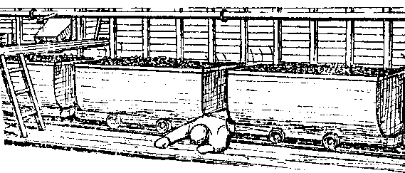
Рисунок 6

- В чем выразились неправильные действия рабочего?
- С какой ещё опасностью связан переход между вагонетками в районе погрузочного люка?

Вопрос 3. Правила безопасности при установке конвейеров в горных выработках.

Условия проведения: Экзамен проводится в кабинете «Горное дело». На выполнение экзаменационной работы студенту предоставляется 45 минут.

Критерии оценки:

 | Отметка
Правильный ответ на все вопросы | «5»
Ответ на все вопросы с незначительными неточностями | «4»
Неправильный ответ на один из вопросов | «3»
Неправильный ответ на два вопроса | «2»

Преподаватель А.М. Поздяйкин

Председатель цикловой комиссии А.М. Поздяйкин
УТВЕРЖДАЮ  _________________  Зам. директора по УР | государственное бюджетное образовательное учреждение  среднего профессионального образования  Анжеро-Судженский горный техникум  Специальность 130405 «Подземная разработка месторождений полезных ископаемых»  ПМ.04 Выполнение работ по профессии горнорабочий подземный – машинист подземных установок
Экзаменационный билет №7

Инструкция. Экзаменационное задание содержит три вопроса. Отвечать на вопросы можно в любой последовательности. При подготовке к ответу можно пользоваться выполненными практическими работами.
Задание:
Вопрос 1. Правила перевозки людей ленточными конвейерами.

Вопрос 2. Рабочим было поручено доставить оборудование с помощью двух лебедок. Одна из них оказалась неисправной. Рабочие решили растягивать канат вручную: один стал управлять лебедкой, двое растягивать канат, при этом на нем образовались петли. Нога машиниста лебедки была захвачена петлей каната и травмирована (рис. 7).

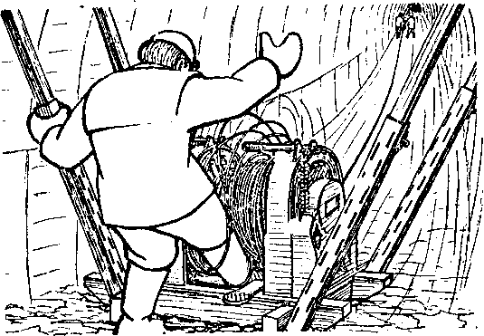

Рисунок 7

Что послужило причиной не частного случая?

Вопрос 3. Какое оборудование применяется при обмывке, побелке и осланцевании выработок?

Условия проведения: Экзамен проводится в кабинете «Горное дело». На выполнение экзаменационной работы студенту предоставляется 45 минут.

Критерии оценки:

 | Отметка
Правильный ответ на все вопросы | «5»
Ответ на все вопросы с незначительными неточностями | «4»
Неправильный ответ на один из вопросов | «3»
Неправильный ответ на два вопроса | «2»

Преподаватель А.М. Поздяйкин

Председатель цикловой комиссии А.М. Поздяйкин
УТВЕРЖДАЮ  _________________  Зам. директора по УР | государственное бюджетное образовательное учреждение  среднего профессионального образования  Анжеро-Судженский горный техникум  Специальность 130405 «Подземная разработка месторождений полезных ископаемых»  ПМ.04 Выполнение работ по профессии горнорабочий подземный – машинист подземных установок
Экзаменационный билет №8

Инструкция. Экзаменационное задание содержит три вопроса. Отвечать на вопросы можно в любой последовательности. При подготовке к ответу можно пользоваться выполненными практическими работами.
Задание:
Вопрос 1. Для чего производится осланцевание горных выработок?

Вопрос 2. Вы включили конвейер. Цепь дернулась и остановилась (рис. 8).

- Почему это произошло?
- Как Вы должны действовать в этой ситуации?

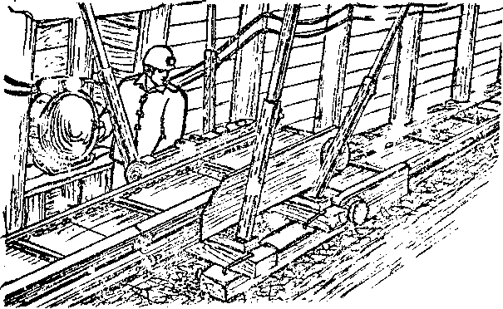

Рисунок 8

Вопрос 3. Каковы требования к оборудованию площадок посадки и схода на конвейер?

Условия проведения: Экзамен проводится в кабинете «Горное дело». На выполнение экзаменационной работы студенту предоставляется 45 минут.

Критерии оценки:

 | Отметка
Правильный ответ на все вопросы | «5»
Ответ на все вопросы с незначительными неточностями | «4»
Неправильный ответ на один из вопросов | «3»
Неправильный ответ на два вопроса | «2»

Преподаватель А.М. Поздяйкин

Председатель цикловой комиссии А.М. Поздяйкин
УТВЕРЖДАЮ  _________________  Зам. директора по УР | государственное бюджетное образовательное учреждение  среднего профессионального образования  Анжеро-Судженский горный техникум  Специальность 130405 «Подземная разработка месторождений полезных ископаемых»  ПМ.04 Выполнение работ по профессии горнорабочий подземный – машинист подземных установок
Экзаменационный билет №9

Инструкция. Экзаменационное задание содержит три вопроса. Отвечать на вопросы можно в любой последовательности. При подготовке к ответу можно пользоваться выполненными практическими работами.
Задание:
Вопрос 1. Для каких целей используется концевая канатная откатка?

Вопрос 2. На погрузочном пункте горнорабочий решил перейти на друзою сторону штрека между вагонетками состава. В этот момент состав дернуло, горнорабочий потерял равновесие и упал (рис.9).

Рисунок 9

  - В чем выразились неправильные действия рабочего?
  - С какой ещё опасностью связан переход между вагонетками в районе погрузочного люка?

Вопрос 3. Какие зазоры должны выдерживаться при устройстве монорельсовой дороги?

Условия проведения: Экзамен проводится в кабинете «Горное дело». На выполнение экзаменационной работы студенту предоставляется 45 минут.

Критерии оценки:

 | Отметка
Правильный ответ на все вопросы | «5»
Ответ на все вопросы с незначительными неточностями | «4»
Неправильный ответ на один из вопросов | «3»
Неправильный ответ на два вопроса | «2»

Преподаватель А.М. Поздяйкин

Председатель цикловой комиссии А.М. Поздяйкин
УТВЕРЖДАЮ  _________________  Зам. директора по УР | государственное бюджетное образовательное учреждение  среднего профессионального образования  Анжеро-Судженский горный техникум  Специальность 130405 «Подземная разработка месторождений полезных ископаемых»  ПМ.04 Выполнение работ по профессии горнорабочий подземный – машинист подземных установок
Экзаменационный билет №10

Инструкция. Экзаменационное задание содержит три вопроса. Отвечать на вопросы можно в любой последовательности. При подготовке к ответу можно пользоваться выполненными практическими работами.
Задание:
Вопрос 1. Каким оборудованием оснащаются погрузочные пункты?

Вопрос 2. После погрузки партии вагонеток горнорабочий, находясь на путях, стал зачищать уголь с почвы штрека и вдруг услышал звук приближающегося состава (рис. 10).

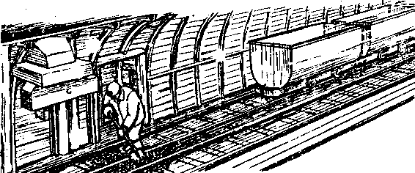

- Как должен действовать горнорабочий?
- Почему могла возникнуть эта опасная ситуация?

Вопрос 3. Каковы требования к оборудованию площадок посадки и схода на конвейер?

Условия проведения: Экзамен проводится в кабинете «Горное дело». На выполнение экзаменационной работы студенту предоставляется 45 минут.

Критерии оценки:

 | Отметка
Правильный ответ на все вопросы | «5»
Ответ на все вопросы с незначительными неточностями | «4»
Неправильный ответ на один из вопросов | «3»
Неправильный ответ на два вопроса | «2»

Преподаватель А.М. Поздяйкин

Председатель цикловой комиссии А.М. Поздяйкин
УТВЕРЖДАЮ  _________________  Зам. директора по УР | государственное бюджетное образовательное учреждение  среднего профессионального образования  Анжеро-Судженский горный техникум  Специальность 130405 «Подземная разработка месторождений полезных ископаемых»  ПМ.04 Выполнение работ по профессии горнорабочий подземный – машинист подземных установок
Экзаменационный билет №11

Инструкция. Экзаменационное задание содержит три вопроса. Отвечать на вопросы можно в любой последовательности. При подготовке к ответу можно пользоваться выполненными практическими работами.
Задание:
Вопрос 1. Какие работы выполняются на приемо-отправительных площадках?

Вопрос 2. На устье углеспускного ската, в который транспортируют уголь скребковым конвейером, произошла забутовка угля на предохранительной решетке. Уголь стало заносить в нижний рештачный став (рис.11).

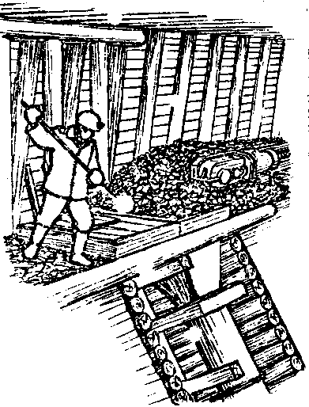

Рисунок 11. Забутовка угля на предохранительной решетке

- Ваши действия в этой ситуации?
- По каким причинам это могло произойти?

Вопрос 3. Что входит в обязанности машиниста по обслуживанию конвейерной линии?

Условия проведения: Экзамен проводится в кабинете «Горное дело». На выполнение экзаменационной работы студенту предоставляется 45 минут.

Критерии оценки:

 | Отметка
Правильный ответ на все вопросы | «5»
Ответ на все вопросы с незначительными неточностями | «4»
Неправильный ответ на один из вопросов | «3»
Неправильный ответ на два вопроса | «2»

Преподаватель А.М. Поздяйкин

Председатель цикловой комиссии А.М. Поздяйкин
УТВЕРЖДАЮ  _________________  Зам. директора по УР | государственное бюджетное образовательное учреждение  среднего профессионального образования  Анжеро-Судженский горный техникум  Специальность 130405 «Подземная разработка месторождений полезных ископаемых»  ПМ.04 Выполнение работ по профессии горнорабочий подземный – машинист подземных установок
Экзаменационный билет №12

Инструкция. Экзаменационное задание содержит три вопроса. Отвечать на вопросы можно в любой последовательности. При подготовке к ответу можно пользоваться выполненными практическими работами.
Задание:
Вопрос 1. Для чего производится осланцевание и обмывка горных выработок?

Вопрос 2. Вы обслуживаете ленточный конвейер, которым транспортируется уголь. На одном из участков лента сдвинулась в сторону и стала касаться деревянной крепи (рис. 12).

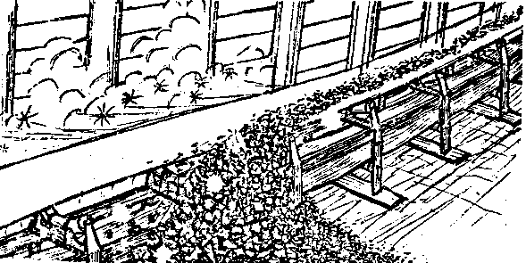

Рисунок 12

- Ваши действия в этой ситуации?
- По каким причинам лента могла отклониться в сторону?
- Что может произойти, если своевременно не принять меры?

Вопрос 3. Какое оборудование применяется при обмывке, побелке и осланцевании выработок?

Условия проведения: Экзамен проводится в кабинете «Горное дело». На выполнение экзаменационной работы студенту предоставляется 45 минут.

Критерии оценки:

 | Отметка
Правильный ответ на все вопросы | «5»
Ответ на все вопросы с незначительными неточностями | «4»
Неправильный ответ на один из вопросов | «3»
Неправильный ответ на два вопроса | «2»

Преподаватель А.М. Поздяйкин

Председатель цикловой комиссии А.М. Поздяйкин
УТВЕРЖДАЮ  _________________  Зам. директора по УР | государственное бюджетное образовательное учреждение  среднего профессионального образования  Анжеро-Судженский горный техникум  Специальность 130405 «Подземная разработка месторождений полезных ископаемых»  ПМ.04 Выполнение работ по профессии горнорабочий подземный – машинист подземных установок
Экзаменационный билет №13

Инструкция. Экзаменационное задание содержит три вопроса. Отвечать на вопросы можно в любой последовательности. При подготовке к ответу можно пользоваться выполненными практическими работами.
Задание:
Вопрос 1. Для чего предназначены монорельсовые дороги?

Вопрос 2. Вы обслуживаете линию ленточных конвейеров. В месте перегрузки с конвейера на конвейер Вы заметили, что начал накапливаться уголь (рис. 13).

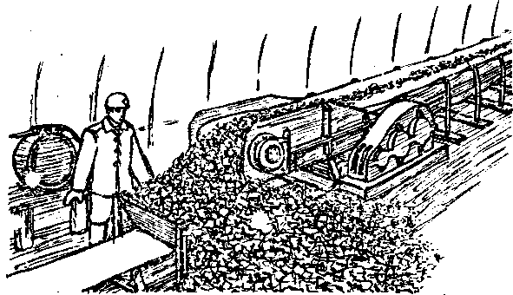

Рисунок 13

- Что случилось?
- Ваши действия?

Вопрос 3. Правила безопасности при установке конвейеров в горных выработках.

Условия проведения: Экзамен проводится в кабинете «Горное дело». На выполнение экзаменационной работы студенту предоставляется 45 минут.

Критерии оценки:

 | Отметка
Правильный ответ на все вопросы | «5»
Ответ на все вопросы с незначительными неточностями | «4»
Неправильный ответ на один из вопросов | «3»
Неправильный ответ на два вопроса | «2»

Преподаватель А.М. Поздяйкин

Председатель цикловой комиссии А.М. Поздяйкин
УТВЕРЖДАЮ  _________________  Зам. директора по УР | государственное бюджетное образовательное учреждение  среднего профессионального образования  Анжеро-Судженский горный техникум  Специальность 130405 «Подземная разработка месторождений полезных ископаемых»  ПМ.04 Выполнение работ по профессии горнорабочий подземный – машинист подземных установок
Экзаменационный билет №14

Инструкция. Экзаменационное задание содержит три вопроса. Отвечать на вопросы можно в любой последовательности. При подготовке к ответу можно пользоваться выполненными практическими работами.
Задание:
Вопрос 1. Что подразумевается под слесарными работами?

Вопрос 2. Цепь скребкового конвейера вышла из направляющего става (рис. 14).

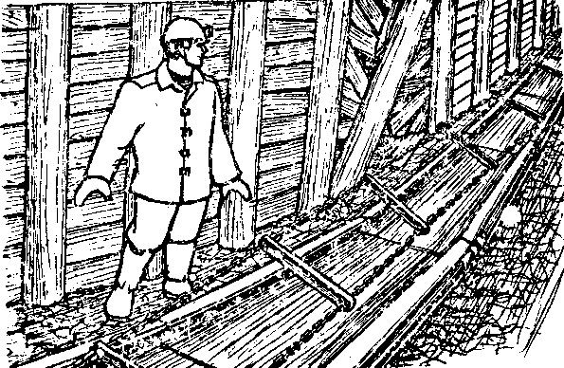

Рисунок 14

- Ваши действия?
- Чем это опасно?
- Почему это могло случиться?

Вопрос 3. Какие первичные средства пожаротушения должны быть у каждой приводной станции ленточного конвенйера?

Условия проведения: Экзамен проводится в кабинете «Горное дело». На выполнение экзаменационной работы студенту предоставляется 45 минут.

Критерии оценки:

 | Отметка
Правильный ответ на все вопросы | «5»
Ответ на все вопросы с незначительными неточностями | «4»
Неправильный ответ на один из вопросов | «3»
Неправильный ответ на два вопроса | «2»

Преподаватель А.М. Поздяйкин

Председатель цикловой комиссии А.М. Поздяйкин
УТВЕРЖДАЮ  _________________  Зам. директора по УР | государственное бюджетное образовательное учреждение  среднего профессионального образования  Анжеро-Судженский горный техникум  Специальность 130405 «Подземная разработка месторождений полезных ископаемых»  ПМ.04 Выполнение работ по профессии горнорабочий подземный – машинист подземных установок
Экзаменационный билет №15

Инструкция. Экзаменационное задание содержит три вопроса. Отвечать на вопросы можно в любой последовательности. При подготовке к ответу можно пользоваться выполненными практическими работами.
Задание:
Вопрос 1. Каким должен быть зазор в наклонных выработках, оборудованных конвейером и pельсовыми путями?

Вопрос 2. Вы транспортировали с напарником лесоматериалы скребковым конвейером Он клал лесины на одном конце конвейера, Вы снимали на другом. При снятии очередной лесины передний конец ее уперся в стойку крепи штрека (рис.15).
- Что нужно делать?
- Почему это могло случиться?

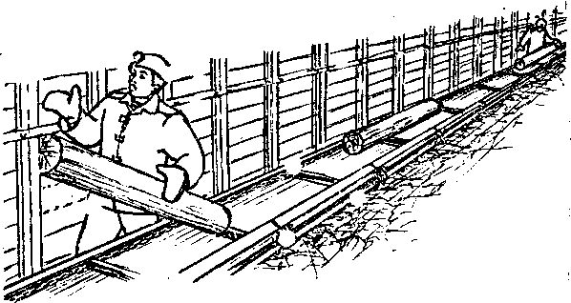

Рисунок 15

Вопрос 3. Правила безопасности при установке конвейеров в горных выработках.

Условия проведения: Экзамен проводится в кабинете «Горное дело». На выполнение экзаменационной работы студенту предоставляется 45 минут.

Критерии оценки:

 | Отметка
Правильный ответ на все вопросы | «5»
Ответ на все вопросы с незначительными неточностями | «4»
Неправильный ответ на один из вопросов | «3»
Неправильный ответ на два вопроса | «2»

Преподаватель А.М. Поздяйкин

Председатель цикловой комиссии А.М. Поздяйкин
УТВЕРЖДАЮ  _________________  Зам. директора по УР | государственное бюджетное образовательное учреждение  среднего профессионального образования  Анжеро-Судженский горный техникум  Специальность 130405 «Подземная разработка месторождений полезных ископаемых»  ПМ.04 Выполнение работ по профессии горнорабочий подземный – машинист подземных установок
Экзаменационный билет №16

Инструкция. Экзаменационное задание содержит три вопроса. Отвечать на вопросы можно в любой последовательности. При подготовке к ответу можно пользоваться выполненными практическими работами.
Задание:
Вопрос 1. Правила безопасности при установке конвейеров в горных выработках.
Вопрос 2. При погрузке лесоматериалов образовалась ситуация, показанная на рис.16.

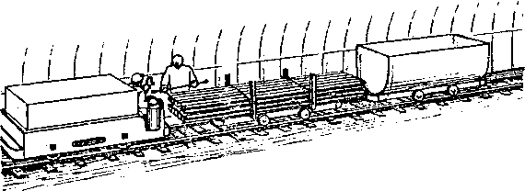

Рисунок 16

Как правильно сформировать состав, чтобы обеспечить безопасность движения?

Вопрос 3. Какие несчастные случаи характерны при эксплуатации скребковых конвейеров?

Условия проведения: Экзамен проводится в кабинете «Горное дело». На выполнение экзаменационной работы студенту предоставляется 45 минут.

Критерии оценки:

 | Отметка
Правильный ответ на все вопросы | «5»
Ответ на все вопросы с незначительными неточностями | «4»
Неправильный ответ на один из вопросов | «3»
Неправильный ответ на два вопроса | «2»

Преподаватель А.М. Поздяйкин

Председатель цикловой комиссии А.М. Поздяйкин
УТВЕРЖДАЮ  _________________  Зам. директора по УР | государственное бюджетное образовательное учреждение  среднего профессионального образования  Анжеро-Судженский горный техникум  Специальность 130405 «Подземная разработка месторождений полезных ископаемых»  ПМ.04 Выполнение работ по профессии горнорабочий подземный – машинист подземных установок
Экзаменационный билет №17

Инструкция. Экзаменационное задание содержит три вопроса. Отвечать на вопросы можно в любой последовательности. При подготовке к ответу можно пользоваться выполненными практическими работами.
Задание:
Вопрос 1. Какое количество ВВ имеет право переносить подносчик?

Вопрос 2. При доставке секция механизированной крепи зацепилось за крепь штрека и канат лебедки натянулся (рис. 17).

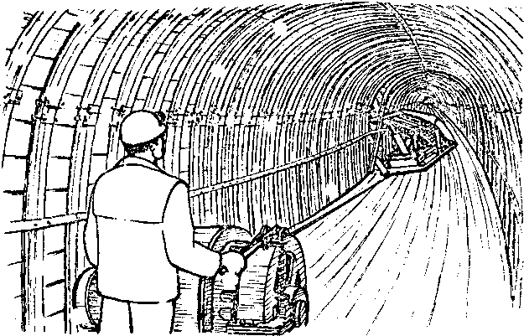

Рисунок 17

Что необходимо предпринять?
Причины заклинивая?
Возможные последствия?

Вопрос 3. Для каких целей используется концевая канатная откатка?

Условия проведения: Экзамен проводится в кабинете «Горное дело». На выполнение экзаменационной работы студенту предоставляется 45 минут.

Критерии оценки:

 | Отметка
Правильный ответ на все вопросы | «5»
Ответ на все вопросы с незначительными неточностями | «4»
Неправильный ответ на один из вопросов | «3»
Неправильный ответ на два вопроса | «2»

Преподаватель А.М. Поздяйкин

Председатель цикловой комиссии А.М. Поздяйкин
УТВЕРЖДАЮ  _________________  Зам. директора по УР | государственное бюджетное образовательное учреждение  среднего профессионального образования  Анжеро-Судженский горный техникум  Специальность 130405 «Подземная разработка месторождений полезных ископаемых»  ПМ.04 Выполнение работ по профессии горнорабочий подземный – машинист подземных установок
Экзаменационный билет №18

Инструкция. Экзаменационное задание содержит три вопроса. Отвечать на вопросы можно в любой последовательности. При подготовке к ответу можно пользоваться выполненными практическими работами.
Задание:
Вопрос 1. Каким должен быть зазор в наклонных выработках, оборудованных конвейером и pельсовыми путями?
Вопрос 2. Выработка, в которой оборудована напочвенная дорога соединяется с конвейерным штреком. Во время включения лебедки из конвейерного штрека вышел рабочий и был травмирован канатом (рис. 18).

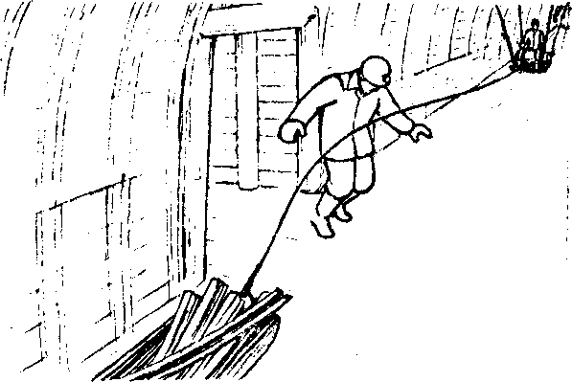

Рисунок 18

Какие нарушения требований безопасности были допущены рабочими, обслуживающими напочвенную дорогу и рабочим, получившим травму?
Вопрос 3. Какие работы выполняются на приемо-отправительных площадках?

Условия проведения: Экзамен проводится в кабинете «Горное дело». На выполнение экзаменационной работы студенту предоставляется 45 минут.

Критерии оценки:

 | Отметка
Правильный ответ на все вопросы | «5»
Ответ на все вопросы с незначительными неточностями | «4»
Неправильный ответ на один из вопросов | «3»
Неправильный ответ на два вопроса | «2»

Преподаватель А.М. Поздяйкин

Председатель цикловой комиссии А.М. Поздяйкин
УТВЕРЖДАЮ  _________________  Зам. директора по УР | государственное бюджетное образовательное учреждение  среднего профессионального образования  Анжеро-Судженский горный техникум  Специальность 130405 «Подземная разработка месторождений полезных ископаемых»  ПМ.04 Выполнение работ по профессии горнорабочий подземный – машинист подземных установок
Экзаменационный билет №19

Инструкция. Экзаменационное задание содержит три вопроса. Отвечать на вопросы можно в любой последовательности. При подготовке к ответу можно пользоваться выполненными практическими работами.
Задание:
Вопрос 1. Какие зазоры должны выдерживаться при устройстве монорельсовой дороги?

Вопрос 2. Вы транспортировали с напарником лесоматериалы скребковым конвейером Он клал лесины на одном конце конвейера, Вы снимали на другом. При снятии очередной лесины передний конец ее уперся в стойку крепи штрека (рис.19).
- Что нужно делать?
- Почему это могло случиться?

Рисунок 19

Вопрос 3. Какое оборудование применяется при обмывке, побелке и осланцевании выработок?

Условия проведения: Экзамен проводится в кабинете «Горное дело». На выполнение экзаменационной работы студенту предоставляется 45 минут.

Критерии оценки:

 | Отметка
Правильный ответ на все вопросы | «5»
Ответ на все вопросы с незначительными неточностями | «4»
Неправильный ответ на один из вопросов | «3»
Неправильный ответ на два вопроса | «2»

Преподаватель А.М. Поздяйкин

Председатель цикловой комиссии А.М. Поздяйкин
УТВЕРЖДАЮ  _________________  Зам. директора по УР | государственное бюджетное образовательное учреждение  среднего профессионального образования  Анжеро-Судженский горный техникум  Специальность 130405 «Подземная разработка месторождений полезных ископаемых»  ПМ.04 Выполнение работ по профессии горнорабочий подземный – машинист подземных установок
Экзаменационный билет №20

Инструкция. Экзаменационное задание содержит три вопроса. Отвечать на вопросы можно в любой последовательности. При подготовке к ответу можно пользоваться выполненными практическими работами.
Задание:
Вопрос 1. Каковы требования к оборудованию площадок посадки и схода на конвейер?
Вопрос 2. Вам дали наряд доставить редуктор конвейера в забой проходимой выработки. Вы погрузили его на скребковый конвейер, который оборудован в этой выработке, включили его на реверс и стали сопровождать. Вдруг редуктор опрокинулся, и Вы едва избежали травмы (рис 20)

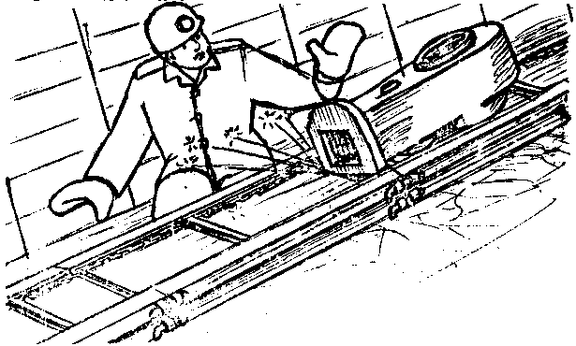

Рисунок 20

Почему это произошло?

Вопрос 3. Правила безопасности при установке конвейеров в горных выработках.

Условия проведения: Экзамен проводится в кабинете «Горное дело». На выполнение экзаменационной работы студенту предоставляется 45 минут.

Критерии оценки:

 | Отметка
Правильный ответ на все вопросы | «5»
Ответ на все вопросы с незначительными неточностями | «4»
Неправильный ответ на один из вопросов | «3»
Неправильный ответ на два вопроса | «2»

Преподаватель А.М. Поздяйкин

Председатель цикловой комиссии А.М. Поздяйкин

7 Контрольная ведомость студента по освоению общих и профессиональных компетенций профессионального модуля ПМ.04 Выполнение работ по профессии горнорабочий подземный – машинист подземных установок

Специальность: 130405 Подземная разработка месторождений полезных ископаемых

Ф.И.О. студента: ___________________________________________

Курс, группа: _____________________

Код | Профессиональные и общие компетенции | Да/Нет | Если нет,  то что должен студент сделать дополнительно  (с указанием срока)
ПК 1 | Выполнять комплекс подземных работ связанных с добычей полезного ископаемого, проведением горных выработок, управлением и обслуживанием горных машин и механизмов, подземных установок и вспомогательного оборудования.
ОК 1. | Понимать сущность и социальную значимость своей будущей профессии, проявлять к ней устойчивый интерес.
ОК 2. | Организовывать собственную деятельность, определять методы и способы выполнения профессиональных задач, оценивать их эффективность и качество.
ОК 3. | Решать проблемы, оценивать риски и принимать решения в нестандартных ситуациях.
ОК 4. | Осуществлять поиск, анализ и оценку информации, необходимой для постановки и решения профессиональных задач, профессионального и личностного развития.
ОК 5. | Использовать информационно-коммуникационные технологии для совершенствования профессиональной деятельности.
ОК 6. | Работать в коллективе и команде, обеспечивать ее сплочение, эффективно общаться с коллегами, руководством, потребителями.
ОК 7. | Ставить цели, мотивировать деятельность подчиненных, организовывать и контролировать их работу с принятием на себя ответственности за результат выполнения заданий.
ОК 8. | Самостоятельно определять задачи профессионального и личностного развития, заниматься самообразованием, осознанно планировать повышение квалификации.
ОК 9. | Быть готовым к смене технологий в профессиональной деятельности.

Комментарии, высказывания экзаменаторов по оценке деятельности студента (отметить положительные и отрицательные стороны, обоснование оценивания):

_____________________________________________________________________________

_____________________________________________________________________________

_____________________________________________________________________________

_____________________________________________________________________________

_____________________________________________________________________________

_____________________________________________________________________________

_____________________________________________________________________________

Результат оценки: вид профессиональной деятельности _____________________

Подписи экзаменаторов: __________ ( _________________________ )

__________ ( _________________________ )

__________ ( _________________________ )

